МУНИЦИПАЛЬНОЕ БЮДЖЕТНОЕ УЧРЕЖДЕНИЕ ДОПОЛНИТЕЛЬНОГО ОБРАЗОВАНИЯ «ДВОРЕЦ ТВОРЧЕСТВА ДЕТЕЙ И МОЛОДЕЖИ ИМЕНИ И.Х.САДЫКОВА» НИЖНЕКАМСКОГО МУНИЦИПАЛЬНОГО РАЙОНА РЕСПУБЛИКИ ТАТАРСТАН

Патриотическое воспитание на занятиях детских объединений «Веселый английский»

Составитель:

Педагог дополнительного образования

I квалификационной категории

Хуснуллина Л.Л.

г. Нижнекамск

2019 г.

«Красота родного края, открывается

благодаря сказке, фантазии, творчеству

– это источник любви к Родине.

Понимание и чувствование величия,

могущества Родины приходит к человеку

постепенно и имеет своими истоками

красоту». В.А.Сухомлинский

Я, Хуснуллина Люция Лабибовна, являюсь руководителем детских объединений «Веселый английский» и «Цветоделие». Работаю во «Дворце творчества детей и молодежи им.И.Х.Садыкова» 21 год.

Как известно, цветы любили изготавливать издревле практически у всех народов. Они служили элементами декора в одежде, в аксессуарах, в прическе, в интерьере.

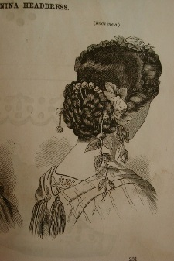 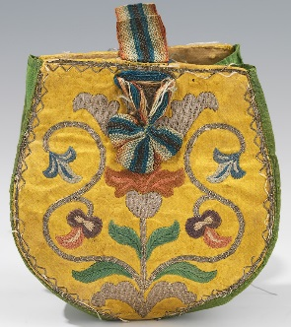 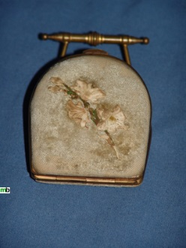

Без них не обходился ни один праздник. Каждый народ имел только им присущий цветочный декор. Так, например, татарские красавицы украшали цветочным орнаментом свои калфаки, вышивая их бисером.

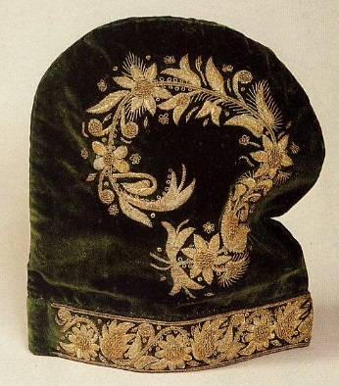 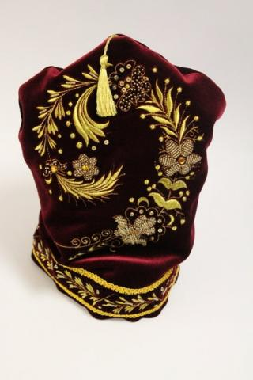

Сколько примеров устного фольклора, связанные с цветами! Это и песни, стихи, легенды и сказания о происхождении цветов. Это все есть наша история, история наших народов, и я считаю необходимым доносить ее до наших детей. Именно через такие беседы, рассказы у воспитанников можно привить любовь к своей земле, уважение к народам, которые живут рядом с нами, стремление сохранить наши традиции.

В детских объединениях «Веселый английский» и «Цветоделие» провожу различные конкурсы, также связанные с традициями, обычаями наших народов. Например, конкурс «В гостях у самовара». Дети получают интересную информацию о традиции чаепития у татар и русских, узнают историю происхождения и распространения чая по миру. Соревнуются в своих знаниях пословиц, поговорок на эту тему. Но самое интересное в этом мероприятии - это конкурс «Самые вкусные блины». Дети приносят из дома блины, которые сами испекли, делятся своими секретами приготовления. Радует, когда ребенок говорит: «Это рецепт моей бабушки!»

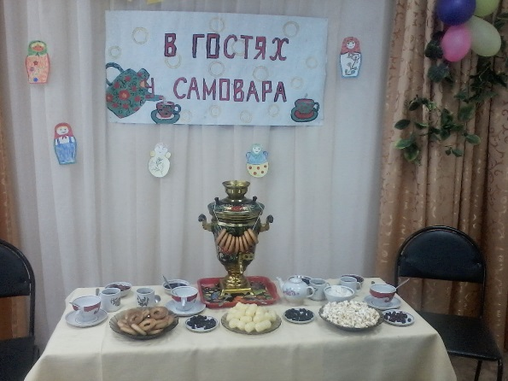

Еще один, не менее любимый моими воспитанниками, конкурс «А ну-ка, мальчики!». Здесь участниками становятся мальчики, а девочки – болельщицы. Дети проходят такие соревнования как: армрестлинг, отжимание от пола, кто быстрее оденет гимнастерку. Конкурс проходит шумно и весело. Дети осознают, как важно быть в хорошей форме, ведь эти мальчики в будущем защитники нашей Родины.

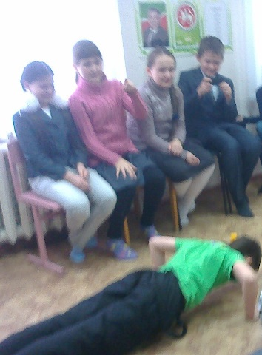

День победы - один из значимых праздников. Он дорог каждому из нас, нельзя предать забвению эту страничку истории нашего народа. Очень важно воспитать в детях чувство гордости за свою Родину.

Накануне этого праздника мы изготовляем поздравительное письмо-треугольник. Письмо-треугольник...Как дорог он был, как ждали его наши родные в те далекие сороковые…

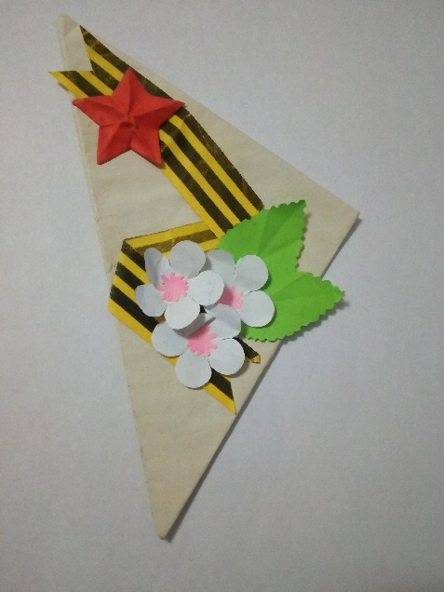 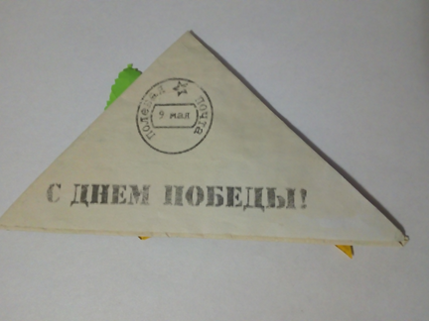

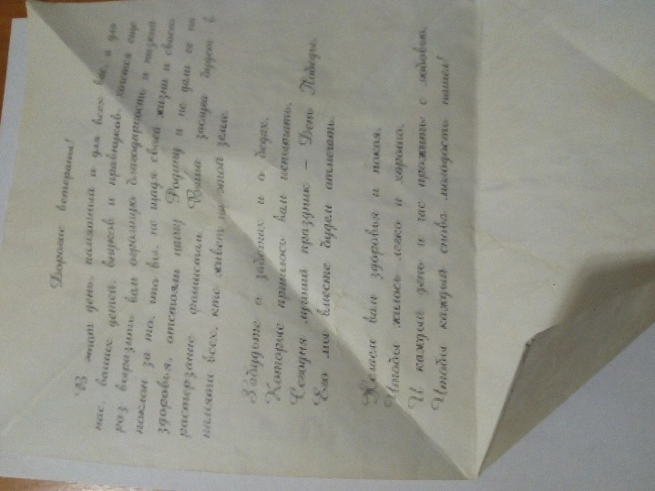

Хотелось бы рассказать вам еще об одной форме моей работы – это лепбуки на различные темы. Так как тема выступления сегодня связана с патриотизмом, хотелось бы вам показать лепбук по теме «Россия». Как видите, это картонная папка, внутри которой собран учебный материал, интересно оформленный в различные рода мини-книжечках, кармашках, окошечках, книжках-гармошках. Перед изготовлением лепбуков я даю детям информацию о России, рассказываю и показываю какие формы кармашек можно изготовить, объясняю технологию их изготовления. Затем дети самостоятельно собирают фотографии, картинки для своих лепбуков, сами решают сколько тем будет освещено в их книжечках (это могут быть – карта России, гимн, столица, стихи о Родине, животный/растительный мир и т.п.), какой формы будут кармашки, самостоятельно продумывают тексты, советуются со мной и со своими одноклассниками. Работа творческая и увлекательная. Хотя тема одна для всех, но книжки получаются у всех разные. Дети очень гордятся своими лепбуками, показывают их своим родителям, друзьям, родственникам рассказывают им о России, используя свои лепбуки.

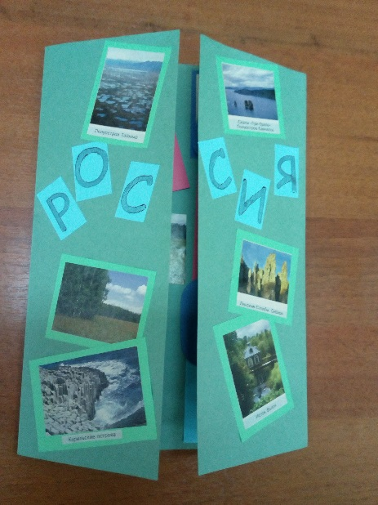 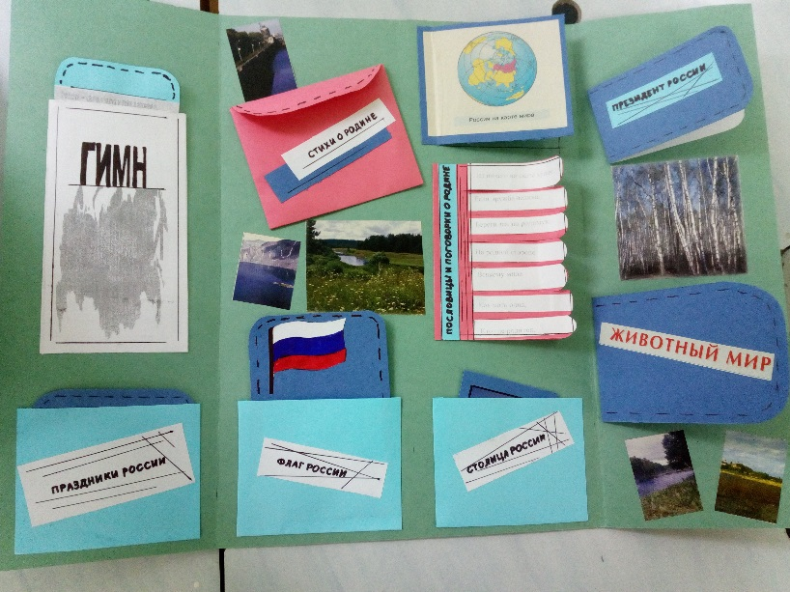

На уроках д/о «Веселый английский» наряду с воспитанием интереса к иностранному языку, также можно воспитать чувство любви и к своему родному языку. Дети имеют возможность сравнивать звуки родного и английского языков. Допустим, в английском и татарском языках есть схожие звуки:

Английский [ŋ] произносится также как татарский [ӊ]

Английский[ᴂ]- татарский [ә]

Английский [ә:]- татарский [ө]

Английский [h] - татарский [h]

Английский [w] - татарский [w]

Эти звуки отсутствуют в русском языке. Поэтому важно объяснить детям как произносятся эти звуки, какие органы речи нужно задействовать, указать на идентичность этих звуков со звуками в татарском языке. Таким образом ребенок осознает важность знания и своего родного языка, через сравнение видит его уникальность, его красоту.

Хотелось бы закончить свое выступление словами Ушинского: «Как нет человека без самолюбия, так нет человека без любви к отечест­ву, и эта любовь дает воспитанию верный ключ к сердцу человека и могущественную опору для борьбы с его дурными природными, личными, семейными и родовыми наклонностями».